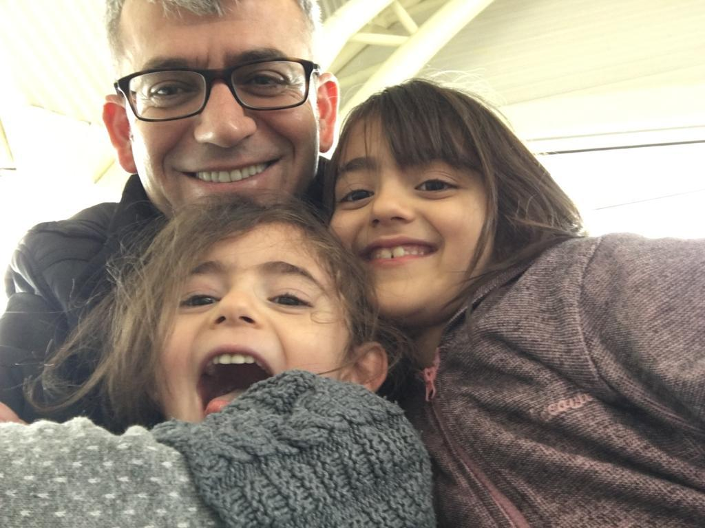
Dr. Şeyhmus Gökalp;
1977 yılında çatışma ve yoksulluğun adeta kader olduğu bir coğrafyada, Nusaybin’de dünyaya gelir. Daha çocukken 12 Eylül Askeri Darbesinden kısa bir süre sonra babası işçi olarak Beyrut’a gider. İç savaşın ve çatışmaların içinde mahsur kalan babasından uzun süre haber alamaz. Savaş karşıtlığı, barış ve hak savunuculuğu çocukluktan itibaren Dr. Şeyhmus Gökalp’in ayrılmaz bir parçası olur. Aynı zamanda dört dil bilen işçi babasının yaşamdaki zor yolculuğu, Dr. Şeyhmus Gökalp’in “işçi sağlığında” uzun yıllar boyunca fedakârca çalışmasına neden olacaktır.
Dr. Şeyhmus Gökalp olumsuzluklar içinde ilkokulu bitirir. Ortaokul eğitimini yine kısıtlı imkânlarla gittiği Nusaybin Yatılı Bölge Okulunda tamamlar. 1980’lerin sonunda ekonomik nedenlerle mevsimlik işçi olan ailesiyle birlikte daha çocuk yaştayken Kocaeli, Manisa ve ardından İzmir’e giderek fındık bahçelerinde, pamuk tarlalarında çalışır, simit satar. İşçilerin, yoksulların ezilmişliğini görmekle kalmaz kendisi de bu yaşamın tanığı olur ve yaşar. Bu yaşanmışlıklar onda çocuk işçiliğine karşı mücadelenin gerekçesi olur ve meslek yaşamı boyunca biran bile bu mücadeleden geri adım atmaz.
Lise öğrenimini İzmir’de tamamladıktan sonra, Fırat Üniversitesi Tıp Fakültesine girer. Şeyhmus Gökalp kendisine en uygun mesleği seçmiştir. Hekimliği seçmesindeki temel gerekçesi yaşam ve sağlık hakkının vazgeçilmezliğidir. Üniversite yılları mesleki etik değerlerinin iyice şekillendiği, insan hakları mücadelesine aktif olarak katıldığı bir dönem olur. 2002 yılında Fırat Üniversitesi Tıp Fakültesinden mezun olduktan sonra Diyarbakır’a yerleşir.
Diyarbakır’ın en yoksul ve en büyük ilçesi olan Bağlar Belediyesinde zor şartlarda işyeri hekimliğine başlar. Bağlar ilçesinde yaşayan, sosyal güvencesi olmayan vatandaşlara birinci basamak sağlık hizmeti sunan bir Sağlık Merkezi kurulmasına öncülük eder. İnandığı ve mücadelesini verdiği "eşit, ücretsiz, ulaşılabilir, anadilde sağlık hizmetinin” hayata geçmesi için arkadaşlarıyla büyük mücadele verir ve bu mücadelesinde başarılı da olur.
Aynı yıl kaydolduğu Diyarbakır Tabip Odası’nın faaliyetlerine katılır. İşçi Sağlığı ve İşyeri Hekimliği Komisyonu, İnsan Hakları Komisyonu, Olağanüstü Durumlarda Sağlık Hizmetleri ve Basın Yayın Komisyonlarında çalışır. 2004-2008 yılları arasında Denetleme Kurulu üyeliği yapar. Diyarbakır Tabip Odasının ‘Hekimlik Dergisi’nin düzenleme ve yayın kurulunda yer alır.
İnsanın haklarıyla var olduğuna ve iyi bir hekim olmanın iyi bir insan olmaktan geçtiğine inanan Dr. Şeyhmus Gökalp; İnsan Hakları Derneğine de üye olur. İnsan Hakları Derneği yönetiminde de yer alır ve aynı dönemde Türkiye İnsan Hakları Vakfı’nın gönüllü çalışanıdır artık.
Bingöl Depreminde Diyarbakır’dan deprem bölgesine giden sağlık ekibinin başında yer alır. Daha sonra birçok deprem ve afet durumlarında yer alan öncü hekimlerden biri olur.
“İşyeri Hekimliği, İşçi Sağlığı ve İş Güvenliği Eğiticiliği, İlkyardım Eğitmenliği, Eğiticilerin Eğitimi Eğitmenliği, İşçi Sağlığı ve İş Güvenliği konularında bilirkişilik, Pnömokonyoz Okuyuculuğu, Olağanüstü Durumlarda Sağlık Hizmetleri Sunumu Eğiticiliği” başlıca mesleki faaliyetleridir.
Diyarbakır Tabip Odasının öncülüğünde gerçekleştirilen Mezopotamya Tıp Kongre’sinin düzenleme kurulunda yer alır (2008-2012).
Bölge Tabip Odalarının da önerisiyle 2014-2018 yılları arasında Türk Tabipleri Birliği Merkez Konseyi Üyeliğine seçilir. Bu süreç içerisinde toplumun, hekimlerin yaşam ve sağlık haklarının savunucusu olarak ülkenin dört bir tarafında faaliyet yürütür. Artık Dr. Şeyhmus Gökalp sadece bölgenin değil tüm ülkenin konseydeki temsilcisidir.
2018 yılında Türk Tabipleri Birliği Merkez Konseyi’nin “Savaş Bir Halk Sağlığı Sorunudur” açıklaması nedeniyle gözaltına alınır. Savunmasında “biz hakikati görmezden gelemeyiz, gördüğümüz hakikati de ifade etmekten çekinmeyiz” diyerek yaşam felsefesini ortaya koyar.
İyi bir felsefe, tarih okuyucusu olmasının yanında ayrıca şiir ve edebiyatla ilgilenen Dr. Şeyhmus Gökalp iyi düzeyde bağlama çalar.
Evli ve 2 çocuğu olan Dr. Şeyhmus Gökalp 2020 yılında yapılan Türk Tabipleri Birliği 72. Büyük Kongresi’nde Yüksek Onur Kurulu Üyeliğine seçilir.
Dr. Şeyhmus Gökalp’in yaşam öyküsü; yolu sadece kendisi için yürümemeye söz vermişliğin, halkın sorunlarından uzaklaşmamanın, hak ihlaline uğrayan kim olursa olsun yanında olmanın, barış ve demokrasi savunuculuğunun, savaş karşıtlığının, hekimlik değerlerine sahip çıkmanın, sabrın ve belki de hepsinin toplamı olan hekimliğinin öyküsüdür.
Dr. Şeyhmus Gökalp hukuksuz bir şekilde tutulduğu cezaevinden en kısa sürede çıkıp bu yolculuğa devam edecektir.

